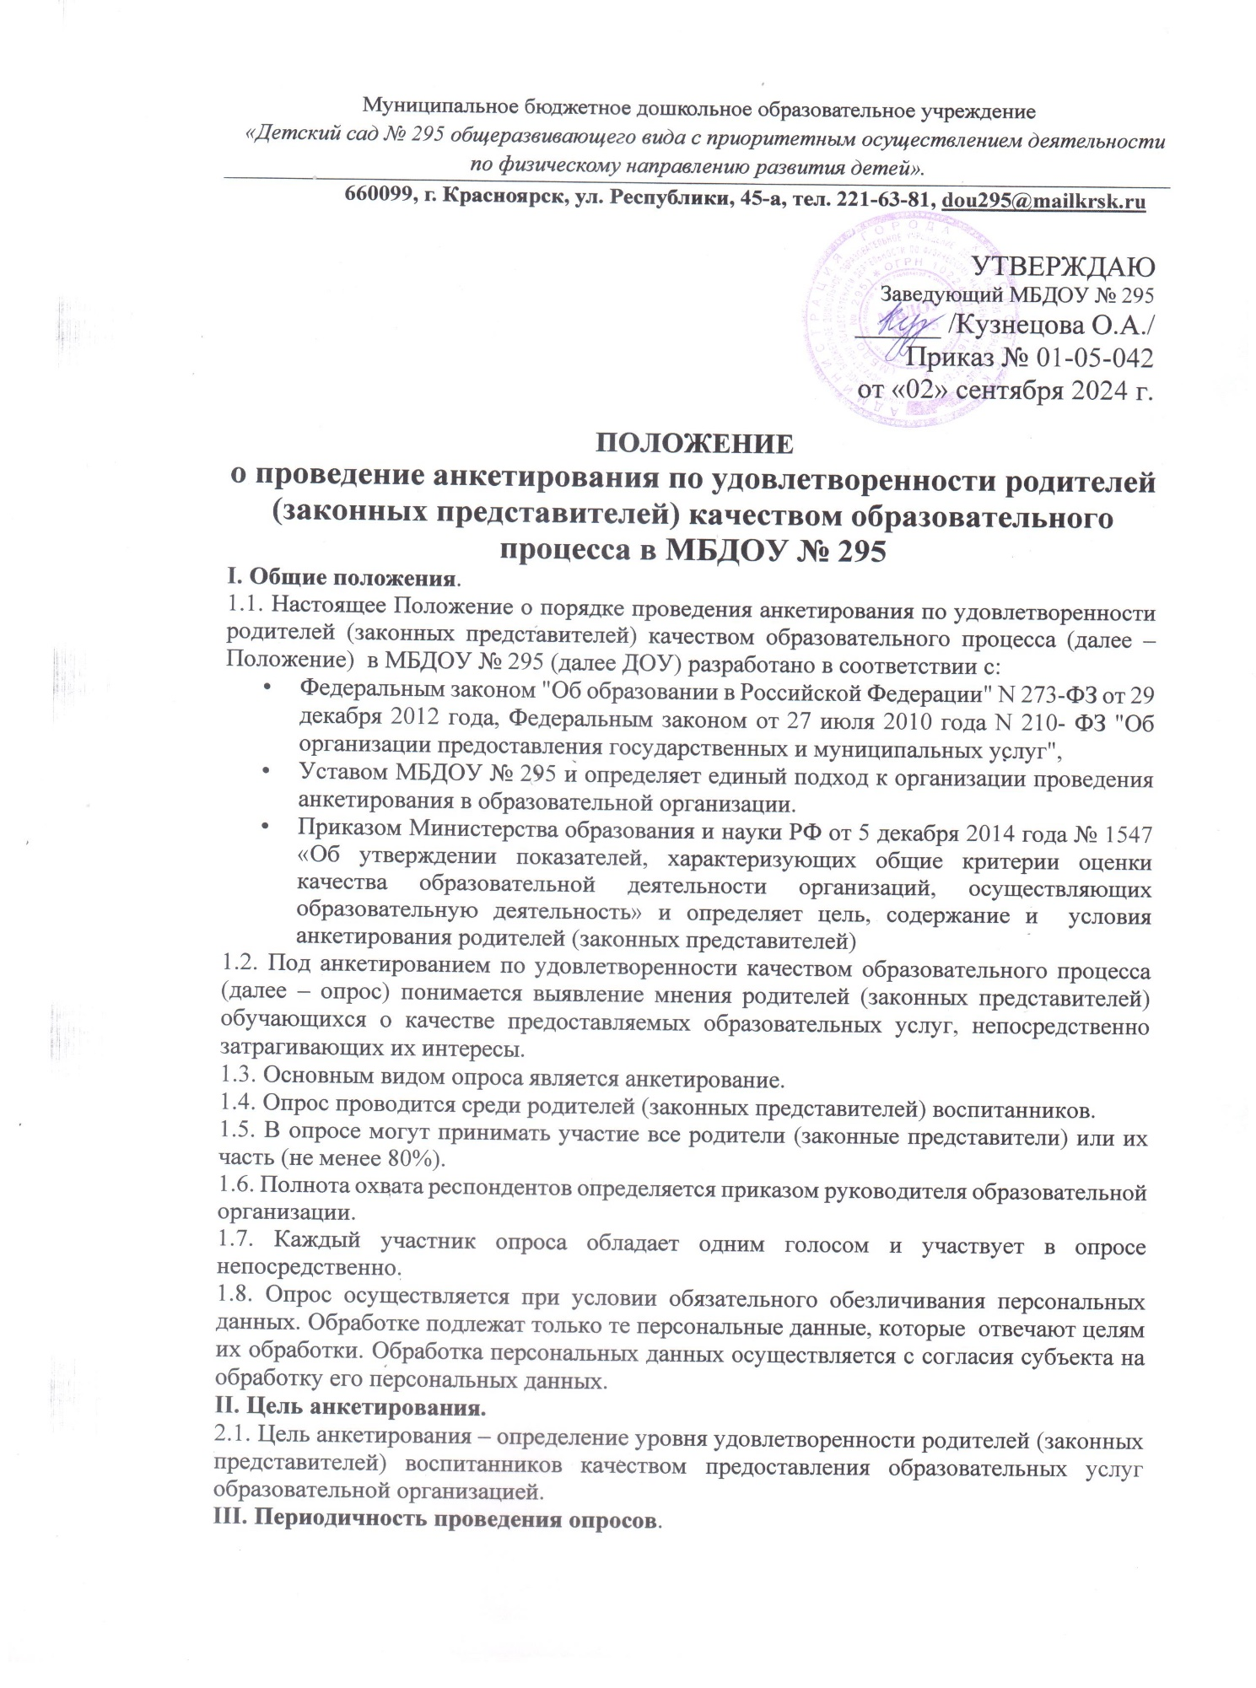

Муниципальное бюджетное дошкольное образовательное учреждение
«Детский сад № 295 общеразвивающего вида с приоритетным осуществлением деятельности по физическому направлению развития детей».
660099, г. Красноярск, ул. Республики, 45-а, тел. 221-63-81, dou295@mailkrsk.ru
УТВЕРЖДАЮ
Заведующий МБДОУ № 295
______ /Кузнецова О.А./
Приказ № 01-05-042
от «02» сентября 2024 г.

ПОЛОЖЕНИЕ
о проведение анкетирования по удовлетворенности родителей
(законных представителей) качеством образовательного процесса в МБДОУ № 295
I. Общие положения.
1.1. Настоящее Положение о порядке проведения анкетирования по удовлетворенности родителей (законных представителей) качеством образовательного процесса (далее – Положение) в МБДОУ № 295 (далее ДОУ) разработано в соответствии с:
- Федеральным законом "Об образовании в Российской Федерации" N 273-ФЗ от 29 декабря 2012 года, Федеральным законом от 27 июля 2010 года N 210- ФЗ "Об организации предоставления государственных и муниципальных услуг",
- Уставом МБДОУ № 295 и определяет единый подход к организации проведения анкетирования в образовательной организации.
- Приказом Министерства образования и науки РФ от 5 декабря 2014 года № 1547 «Об утверждении показателей, характеризующих общие критерии оценки качества образовательной деятельности организаций, осуществляющих образовательную деятельность» и определяет цель, содержание и условия анкетирования родителей (законных представителей)
1.2. Под анкетированием по удовлетворенности качеством образовательного процесса (далее – опрос) понимается выявление мнения родителей (законных представителей) обучающихся о качестве предоставляемых образовательных услуг, непосредственно затрагивающих их интересы.
1.3. Основным видом опроса является анкетирование.
1.4. Опрос проводится среди родителей (законных представителей) воспитанников.
1.5. В опросе могут принимать участие все родители (законные представители) или их часть (не менее 80%).
1.6. Полнота охвата респондентов определяется приказом руководителя образовательной организации.
1.7. Каждый участник опроса обладает одним голосом и участвует в опросе непосредственно.
1.8. Опрос осуществляется при условии обязательного обезличивания персональных данных. Обработке подлежат только те персональные данные, которые отвечают целям их обработки. Обработка персональных данных осуществляется с согласия субъекта на обработку его персональных данных.
II. Цель анкетирования.
2.1. Цель анкетирования – определение уровня удовлетворенности родителей (законных представителей) воспитанников качеством предоставления образовательных услуг образовательной организацией.
III. Периодичность проведения опросов.
3.1. Плановые опросы.
Периодичность проведения – не реже 1 раза в год.
3.2. Внеплановые опросы.
Проводятся по запросу образовательной организации или иными контролирующими
органами.
IV. Порядок проведения анкетирования.
5.1. Опросы проводятся ежегодно в соответствии с годовым планом работы, основной образовательной программой образовательной организациистаршим воспитателем, воспитателями, педагогом- психологом ДОУ.
5.2. Вид опроса, сроки проведения, полнота охвата респондентов и форма опроса (перечень вопросов) утверждаются приказом директора ДОУ.
5.3. Организатором опроса является заведующий (заместитель заведующего по УВР) ДОУ.
5.4. Уровень удовлетворенности качеством образовательных услуг по каждому направлению опроса исчисляется в процентах и рассчитывается как отношение респондентов, давших положительный ответ, к общему количеству опрошенных.
5.5. По результатам проведения опроса организатором опроса составляется сводная ведомость и (или) аналитическая справка.
5.6. Результаты опросов отражаются в докладах и отчетах о достигнутых значениях показателей для оценки эффективности деятельности образовательной организации и удовлетворенности родителей (законных представителей) образовательными услугами.
VI. Ответственность за проведение анкетирования.
6.1. Ответственность за сбор, оформление и хранение анкет несет заместитель заведующего по УВР, назначенный приказом.
6.2. Ответственность за проведение опроса (подготовка и обработка анкет, оформление аналитической справки) несет воспитатель, старший воспитатель.
VII. Заключительные положения.
7.1. Изменения и дополнения в настоящее Положение вносятся приказом заведующего.
7.2. Положение действует до принятия нового положения.
7.3. Приложения анкет регулярно пополняется.
Приложение №1
- Анкета удовлетворённости качеством образовательных услуг МБДОУ № 295.
Уважаемые родители!
Просим Вас ответить на вопросы данной анкеты. ФИО писать не обязательно. Возле правильного на ваш взгляд ответа поставьте «+» или «\/»
- Как бы вы в целом оценили доброжелательность работников ДОУ
- Положительно или скорее положительно
- Затрудняюсь ответить
- Скорее отрицательно или отрицательно
2. Удовлетворены ли вы компетентностью работников ДОУ
- Да, вполне или скорее да
- Затрудняюсь ответить
- Скорее нет или однозначно нет
3. Удовлетворены ли вы материально – техническим оснащением ДОУ
- Да, вполне или скорее да
- Затрудняюсь ответить
- Скорее нет или однозначно нет
- 4. Удовлетворены ли вы качеством предоставляемых образовательных и воспитательных услуг.
- Да, вполне или скорее да
- Затрудняюсь ответить
- Скорее нет или однозначно нет
5. Готовы ли вы рекомендовать данное ДОУ родственникам и друзьям
- Да или скорее да
- Затрудняюсь ответить.
- Скорее нет или однозначно нет
Шестой вопрос носит контрольный характер:
6. Кем вы являетесь по отношению к ДОУ
- Родитель (законный представитель) учащегося.
- Учащийся.
Благодарим за сотрудничество.
Приложение № 2

- Анкета информированности родителей о самостоятельности и инициативности детей.

Уважаемые родители!
Просим Вас ответить на вопросы данной анкеты. ФИО писать не обязательно. Возле правильного на ваш взгляд ответа поставьте «+» или «\/»
- Какая, по вашему мнению, деятельность является ведущей в дошкольном возрасте?
- игра
- образовательная деятельность
- общение с взрослыми и сверстниками
- Необходимо ли у ребёнка-дошкольника формировать самостоятельность и инициативу?
- Да
- Нет
- Свой ответ.______________________________________________________________________

- Какие действия со стороны взрослых необходимы для формирования у ребёнка самостоятельности и инициативы?
- доверие и поддержка взрослого
- любовь, понимание и терпимость
- четкие указания и контроль

- Какой стиль воспитания преобладает в вашей семье:
- авторитарный (родители держат своих детей в строгости, применяют жесткие методы и формы воспитания)
- сотрудничество (родители всегда открыты для общения, стремятся обсуждать и решать вместе со своими детьми все возникающие проблемы)
- попустительский (родители все разрешают, не устанавливают никаких запретов, стремятся продемонстрировать безусловную любовь к детям)
- Где проявляет свою инициативность ваш ребёнок?
- Игра
- исследовательская деятельность
- трудовая деятельность и самообслуживание
- познавательная деятельность
- другое_____________________________________________________________________

- Какие способы поддержки инициативы и самостоятельности вы используете в вашей семье:
- создание условий для принятия детьми решений, выражения своих чувств и мыслей
- создание условий для свободного выбора детьми деятельности и её участников
- не директивная (косвенная) помощь детям в разных видах деятельности.

Спасибо за ваши ответы и сотрудничество!
Приложение № 3

- Анкета для родителей по познавательному развитию детей дошкольного возраста.

Уважаемые родители!
Познавательная активность является социально значимым качеством личности и формируется у дошкольников в различных видах деятельности. Просим вас ответить на некоторые вопросы, для планирования работы по данному направлению.
- В чём проявляется познавательная активность Вашего ребёнка?
- заинтересован в познании нового
- задаёт уточняющие вопросы
- самостоятельно ищет ответы на интересующие вопросы
- делится тем, что узнаёт

2. Как Вы поддерживаете познавательный интерес Вашего ребёнка?
- проявляю заинтересованность
- оказываю эмоциональную поддержку, одобряю
- сотрудничаю, объясняю
- другое______________________________________________________________________________

3. Чем удивляет Вас Ваш ребёнок?
- любознательностью
- настойчивостью
- пассивностью
- другое _____________________________________________________________________________

4. Бывает ли так, что начатая деятельность в детском саду продолжается дома?
- часто
- редко
- никогда

5. Можете ли Вы назвать интересы Вашего ребёнка?

- Насколько эмоционально относится ребёнок к интересному для него занятию?
- спокойно
- увлечённо
- равнодушно
- радостно

- Что делается в семье для развития интересов ребёнка? __________________________________________________________________________________

8.Удовлетворены ли Вы качеством образовательных услуг по познавательному развитию, оказываемых детском саду?
- да
- нет
- частично

9. Какая помощь Вам требуется по вопросам формирования познавательной активности у детей дошкольного возраста?________________________________________________________

Приложение № 4
III. Анкета для родителей «Давайте познакомимся»
1. Ф. И. О. ребенка____________________________________________________
2. Дата рождения ребенка________________________________________________
3. Домашний адрес_______________________________________________________
4. Прописка____________________________________________________________
5. Домашний телефон_____________________________________________________
6.Сведения о матери:______________________________________________________
Ф. И. О., дата рождения, образование, место работы, должность, номер сотового телефона
7.Сведения об отце:_______________________________________________________
Ф. И. О., дата рождения, образование, место работы, должность, номер сотового телефона
8. Состав семьи (указать Ф. И. О. и дату рождения других детей)_____________________
9. Социальная категория семьи (нужное подчеркнуть): многодетная, малообеспеченная, неполная, опекаемый ребенок, мать одиночка_______________________________________
10.Какие льготы оформлены:
11. Члены семьи, не живущие с ребенком,но принимающие активное участие в его воспитании:
12. Как Вы называете своего ребенка дома (его любимое имя)_______________________
13. Часто ли ребенок болеет, имеются ли хронические заболевания (указать)__________
14. Есть ли у ребенка аллергия? На что?________________________________________
15. К какому отношению со стороны окружающих привык Ваш ребенок (ласковому, требовательному, др.)______________________________________________________
16. В каких режимных моментах ребенок испытывает затруднения (не умеет самостоятельно одеваться, не умеет держать ложку, просыпается мокрым, др.)___________________________________________________________________________________________________________________________________________________________
17. Отношение к незнакомым людям (нужное подчеркнуть): легко идет на контакт; избирательно идет на контакт; к чужим недоверчив; с интересом наблюдает за посторонними со стороны; при попытке с ним заговорить, прячется за своих или плачет; равнодушен к посторонним; затрудняюсь ответить; другое _______________________________________________________________________________________________________________________________________________________________
18. Умеет ли ребенок играть самостоятельно? _______________________________
19. Какие игрушки предпочитает ребенок? ___________________________________
20. Как засыпает ребенок (нужное подчеркнуть): засыпает самостоятельно; засыпает только в полной тишине; может уснуть при незначительном шуме; нахожусь рядом, пока не уснет; дополнительные воздействия ___________________________________________________
21. Продолжительность дневного сна ребенка _____________________________________
22. Какой аппетит у ребенка (нужное подчеркнуть): кушает хорошо; в еде разборчив; уговариваю съесть хоть одну ложечку; не стою у ребенка над душой, он сам знает меру; другое
23. Отношение ребенка к высаживанию на горшок (нужное подчеркнуть): положительно; к высаживанию на горшок не привык; просится; не просится, но бывает сухим; может случиться «авария»; другое ___________________________________________________
24. Развитие речи ребенка (нужное подчеркнуть): хорошо понимает обращенную к нему речь; имеет большой словарный запас; речь грамматически оформлена правильно; имеет небольшой словарный запас; общается при помощи мимики и жестов; говорит отдельные слова; не проявляет желания общаться с другими людьми; не отзывается на свое имя; понимает речь частично; другое ____________________________________________________________
25. Испытываете ли Вы трудности при воспитании Вашего ребенка? _______________________________________________________________________________
26. Кто будет забирать ребенка из детского сада? __________________________________________________________________________________
27. Какие дополнительные сведения о Вашем ребенке должен знать воспитатель? ___________________________________________________________________________
28. Ваши пожелания _________________________________________________________
29. Кто заполнял анкету? _____________________________________________________
Благодарим Вас за искренние ответы!

